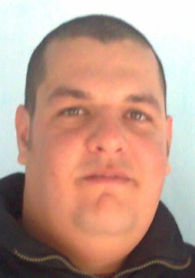Gilberto Maciel Lemes
Brasileiro, casado, 32 anos
Rua dos Girassóis , 134 C
Balneário Piçarras – SC
Telefone: (47) 3345 0028 /84760783
E-mail: gilbertomaciel66@yahoo.com.br
- CNH:AC
FORMAÇÃO
- 2010 – Ensino Médio, Escola Dinâmico, URUGUAIANA/RS.
- 2010/2011 – Técnico em Informática – SENAC URUGUAIANA – RS.
EXPERIÊNCIA

- 2010-2011 – TAMANDARÉ IATE CLUBE- Uruguaiana / RS
Cargo: Porteiro
Principais atividades: Controle de entrada e saída de pessoas e veículos, cadastro de visitantes, manutenção do estacionamento e pátio, operação de guincho de barcos.
Atendimento de ligações, atendimento ao publico em geral.
- 2014-2015 – GUERREIROS SERVIÇOS DE CONSERVAÇÃO E PORTARIA LTDA / RS
Cargo: Porteiro
Principais atividades: Controle de entrada e saída de pessoas e veículos, cadastro de visitantes, ronda ostensiva no pátio,atendimento ao publico em geral.
- 2015-2015 – ORION CLUB-EQUIPE DE SEGURANÇA / RS
Cargo: segurança
Principais atividades: manter a ordem durante festas e eventos, efetuar revista do publico em geral.
QUALIFICAÇÕES E ATIVIDADES PROFISSIONAIS

- Curso Técnico de Informática – Módulo Web Designer, Módulo Admin. De Redes, Módulo Manutenção de Computadores já concluídos.
- Curso de segurança de grandes eventos/imobilizações táticas

- Balneário Piçarras /Itajai / SC – 01/2016

